Association des Ingénieurs INSA
Groupe Régional de Bourgogne

Dijon, le 1er février 2010

Cher(e) Ingénieur INSA,

Le Groupe Régional de Bourgogne regroupe depuis 1 an tous les ingénieurs de Bourgogne. Pour fêter cet événement nous t’invitons le 13 Mars 2010, à notre Assemblée Générale précédée d’une séance de dégustation « Les Secrets de la Vinification » dans l’espace sensoriel de l’Imaginarium.(pour les enfants possibilité d’avoir une salle avec chaises et tables, mais il faut un adulte pour les surveiller ) (organisateur Ewen :Cheron 06 03 98 50 94)
-------------------
15h00 - Rendez-vous à l’Imaginarium (Avenue du Jura 21700 NUITS –SAINT-GEORGES)

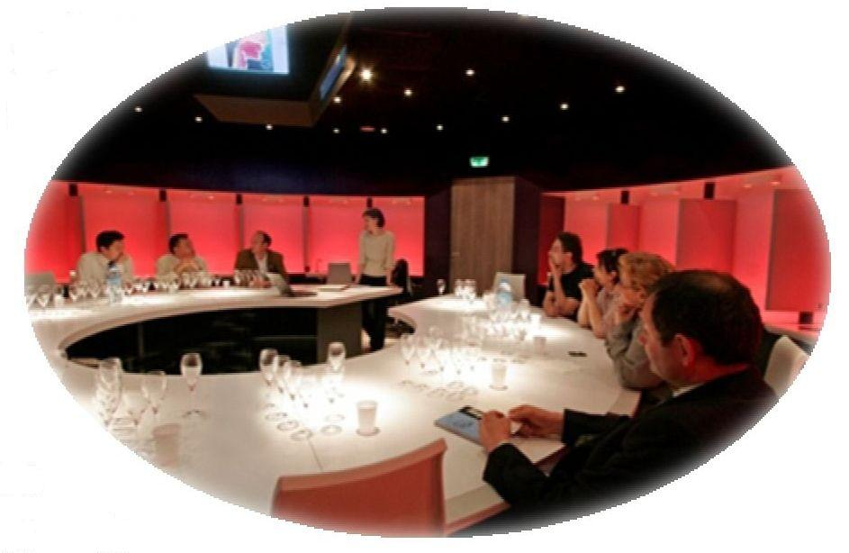 | La séance « Les Secrets de la Vinification » est une approche technique des vins effervescents élaborée en collaboration avec l’Institut du Goût de Paris. Cette dégustation approfondie permet de découvrir l’importance des terroirs Bourguignons, de la méthode d’élaboration, du dosage en sucre et du vieillissement sur lattes.  www.imaginarium-bourgogne.com  info@imaginarium.com | 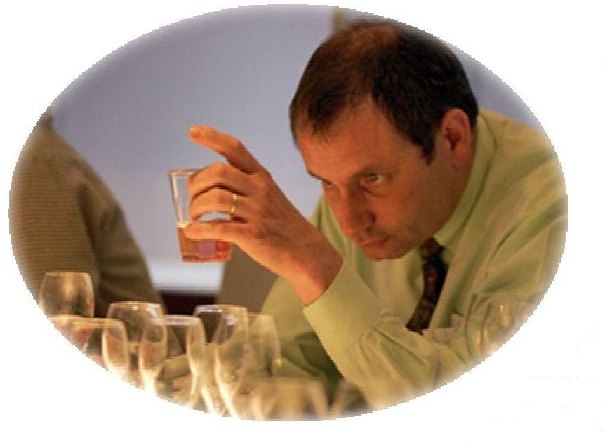

18h00 - Assemblée Régionale : Restaurant « Le Clos du Roy » 35 av. du 14 Juillet 21300 CHENOVE
Ordre du jour :
- Bilan des activités de l’année écoulée
- Situation financière
- Renouvellement du comité et du bureau (si ru es candidat, dis le nous)
- Projets pour l’année à venir
- Divers
Apéritif : Offert par l’association

20 h 15 - Repas : au même endroit
Prix 27 € pour les adultes et 9 € pour les enfants (jambon cru avec salade en entrée, pâtes fraiches poulet et glace).
- Galette de Maïs et Foie de Volaille au vinaigre de Xérès
- Escalope de Saumon Mariné Cuit à l’assiette, Brunoise de Légume, Chantilly au jus de Truffes
- Sélection de Trois Fromages
- Pré-dessert, suivi du dessert :glace au Jus de Pommes Calvados
- Café et mignardises + vins
(Eventuellement pour les ados possibilité d’un menu à 16 € (menu adulte sans vins))
-------------------
A très bientôt le plaisir de te rencontrer

Jacques MENUEL Catherine SIMONS Vincent CHAUVEAU
Président Trésorière Secrétaire
06 79 35 65 49 06 80 17 10 71 03 80 49 73 64

Site internet : http://insabourgogne.free.fr/
--------------------------------------- Coupon-réponse à retourner avant le 1/3/09----------------------
Je te demande de bien vouloir faire parvenir en même temps ton chèque (à l’ordre de l’Association des Ingénieurs INSA Côte d’Or) à Jacques Menuel - 35 rue Lafayette - 21000 Dijon, avant le 1 mars.
Nom, prénom
 | Séance de dégustation |  |  | Repas |  |  | Cotisant*
Adultes |  | 12 | € |  | 27 € | € | - 7 €
Ados |  | 12 | € |  | 16 € | €
Enfants |  | Gratuit | ### |  | 9 € | €
 |  | Total | ### |  | + | € | € | = | €
◻Je me propose de garder les enfants
(*) Ingénieur à jour de sa cotisation AII pour 2010
